Doplnění popisu tvorby žádanek v Qi a nové funkce
Obsah:

Vytvoření ikony na ploše QI 2
Třídění a filtrace seznamu žádanek 3
Třídění 3
Filtrace 5
Zobrazení číselníku léků 6
Náhrady léků 6

Vytvoření ikony na ploše QI

Ikonu lze vytvořit tak, že si požadovaný formulář vyberete v hlavní nabídce programu (např. Apotheke - číselník léků ):

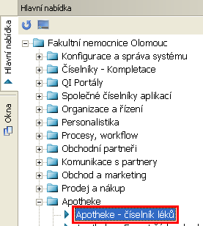

Kliknutím pravým tlačítkem myši na zvolenou funkci se zobrazí nabídka, ve které vyberete volbu Vytvořit zástupce:
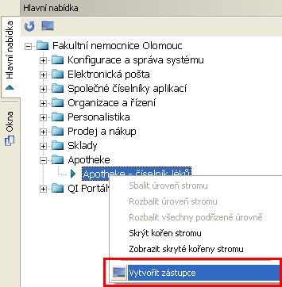

Zobrazí se seznam ikon, ze kterého vyberete zvolenou ikonu:
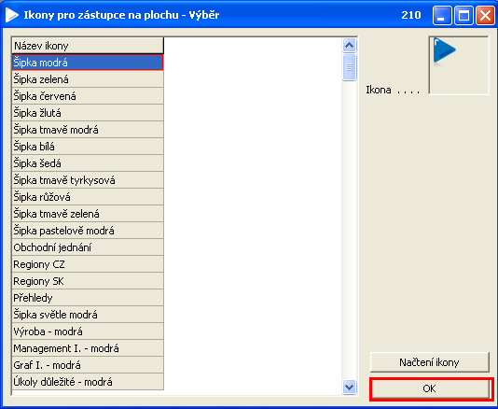

Třídění a filtrace seznamu žádanek

Třídění
Provádí se pomocí tlačítka Nastavení třídění v horní liště programu:
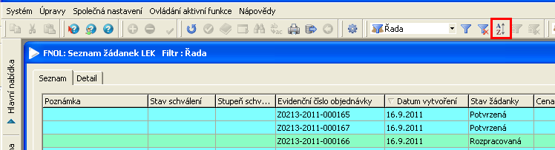
Po stisknutí tlačítka se zobrazí okno:
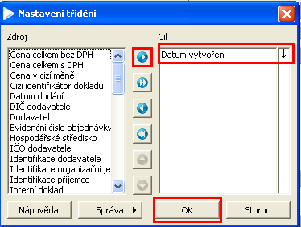
Na pravou stranu do sloupce Cíl je potřeba přesunout atributy, podle kterých má být formulář setříděn.
Před názvem sloupce, podle kterého je formulář setříděn, je zobrazena šipka. Dvojitým kliknutím na šipku (název sloupce)lze změnit směr třídění:
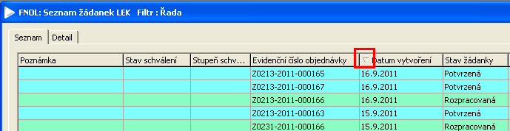

Filtrace
Ve formulářích lze používat dva druhy filtrů:
- Trvalé filtry, které lze nastavit pomocí ikony Filtr v horní liště programu:
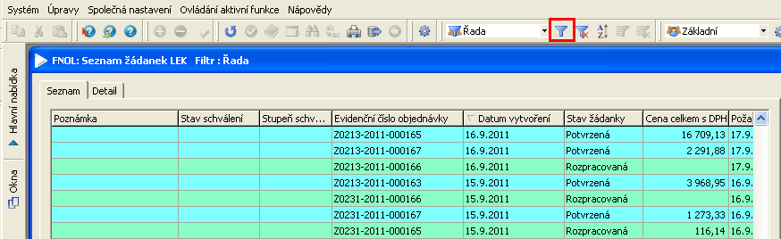
Zobrazí se okno pro výběr filtru (viz. níže). Lze použít kterýkoliv z nastavených filtrů, nejčastěji je nastaven filtr Řada
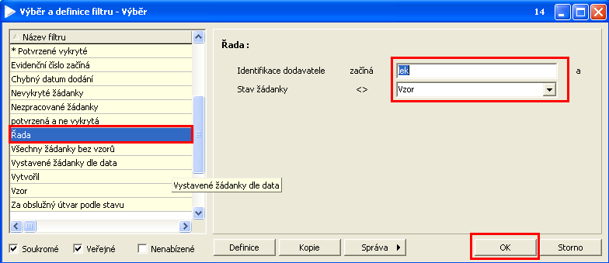
Trvalý filtr je zachován i po uzavření a novém otevření formuláře. Lze jej zrušit tlačítkem Zrušit filtr:
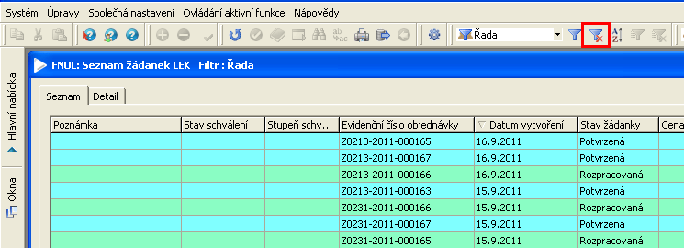
- Rychlý filtr, který lze vyvolat kombinací kláves ctrl+e v libovolném poli sloupce, ve kterém chcete vyhledávat. Zobrazí se okno pro zadání hledané hodnoty:
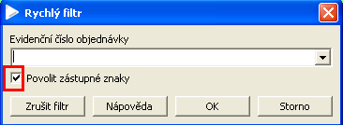
Pokud znáte začátek hledané hodnoty, lze napsat hledaný text přímo. Pokud znáte libovolnou část textu, začněte vyhledávaný text symbolem % a za něj bez mezery napište vyhledávaný text. V tomto případě musí být zaškrtnuto pole Povolit zástupné znaky!

Pozn.: Rychlý filtr lze použít i tak, že ve sloupci, ve kterém chcete vyhledávat, přímo napíšete hledaný text.Okno Rychlý filtr se zobrazí automaticky.

Zobrazení číselníku léků
Číselník léků lze zobrazit z hlavní nabídky volbou Apotheke – Číselník léků .

Náhrady léků

Při výběru léků z číselníku léků do položek žádanky je možno vyhledat odpovídající náhradu dle shodné ATC skupiny a to pomocí tlačítka Zobraz shodné ATC.

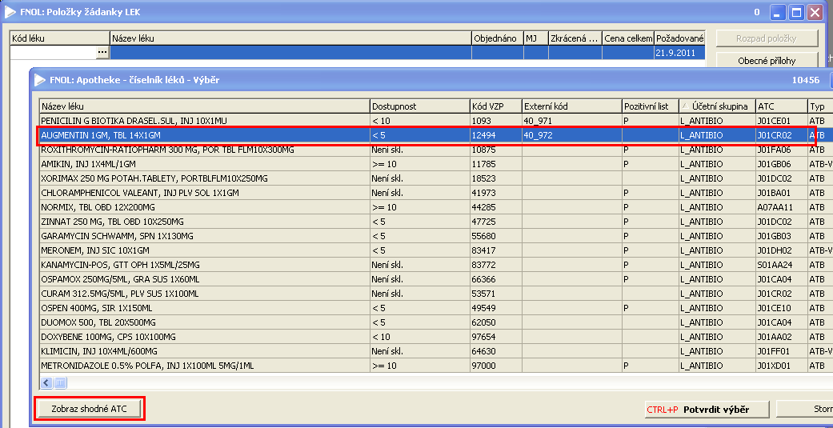

Pokud v číselníku léků vyhledáte libovolný lék a stisknete tlačítko Zobraz shodné ATC, zobrazí se všechny léky, které mají stejnou ATC skupinu. Takto lze vyhledat náhradu, která je v pozitivním listu (má uveden znak P ve sloupci Pozitivní list):

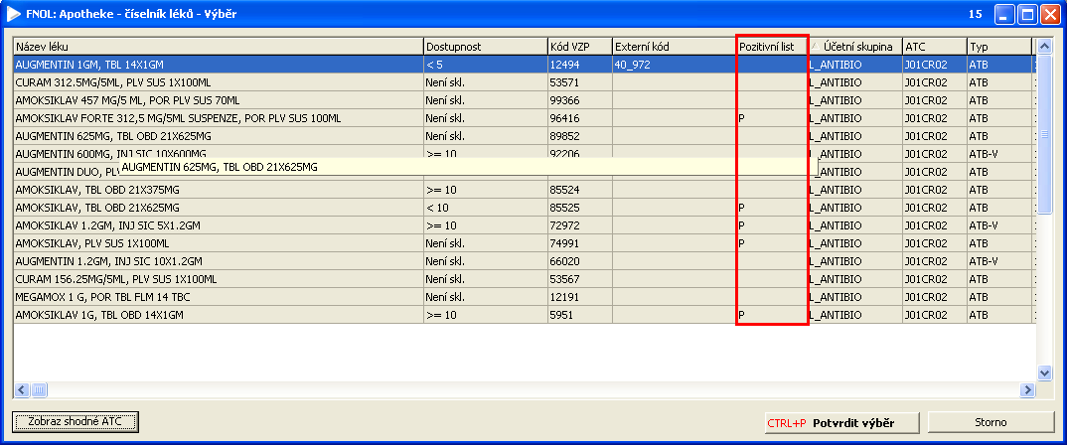

Zpracovala: Mikošková, 30.11.2011

